logo.png

CSS3

H5 web前端

[www.bufanui.com](http://www.bufanui.com)

# 一、CSS3简介

CSS3是CSS2的“进化”版本，在CSS2基础上，增强或新增了许多特性， 弥补了CSS2的众多不足之处，使得Web开发变得更为高效和便捷。

传统网站和互联网网站的区别？

1. 没动画 //gif图 flash
2. 兼容移动端 //响应式 专门针对移动端开发
3. 传统网站过多的使用小icon图片，现在网站更多的使用图形字库。比如font-awesome，本身css2对样式的控制能力有限。
4. flash ===》 视频或者动效都用flash实现。

Css新增

1. css3 能很容易的实现动画效果
2. Css3支持设备类型识别，所以可以根据设备类型做样式适配
3. Css3出现的时候，也出现了很多矢量图的字库，这些可以代替以前的小的icon图标，而且更灵活，速度更快。比如购物车按钮、搜索按钮、退出按钮等。。。
4. 运用h5+css3的页面，基本不需要flash（音视频可以用h5，动画效果可以用css3）

## CSS3的现状

1. 浏览器支持程度差，部分属性需要添加私有前缀

见附件

2、移动端支持优于PC端 （移动端每年都会更新新款，移动端的浏览器厂商提供的一般都是最新标准）

3、不断改进中 （现在问题基本都出在IE8,工作中看工作需求是否需要兼容 IE8）

IE8（要不要兼容） chrome firefox qq(一般是遵循标准的) 360（兼容模式，具备两种内核）safar sougou

如果真的需要兼容IE8 把需要降级处理的给降级处理。比如动画效果，比如圆角效果

4、应用相对广泛 所有的手机端，尤其是微信分析的小场景小广告等都是（除了直接用视频）css3

-webkit-border-radius **radius 半径**

border-top-left-radius:10px;

border-top-right-radius:10px;

border-bottom-right-radius:10px;

border-bottom-left-radius:10px;

# 基础知识

## 2.1 选择器

CSS3新增了许多灵活查找元素的方法，极大的提高了查找元素的效率和精准度。CSS3选择器与jQuery中所提供的绝大部分选择器兼容。

### 属性选择器

其特点是通过属性来选择元素，具体有以下5种形式：

**div[attr]**

**div[attr=mydemo]**

**div[attr*=mydemo] //任意位置**

**div[attr^=mydemo] //开始位置**

**div[attr$=demos] //结束位置**

### 伪类选择器

除了以前学过的:link、:active、:visited、:hover，CSS3又新增了其它的伪类选择器。

1、**结构伪类。**

重点通过E来确定元素的父元素。

**E:first-child**第一个子元素

**E:last-child**最后一个子元素

**E:nth-child(n)** 第n个子元素

**E:nth-last-child(n)** 同E:nth-child(n) 相似，只是倒着计算；

**n是支持简单表达式的**

li:nth-child(2n-1){  
 color: red;  
 }

**n<0时无效**  
 选中所有的4 的倍数的li

li:nth-child(4n){  
 color: red;  
 }  
 选中前面五个  
 li:nth-child(-1n+5){  
 color: red;  
 }  
 选中后面五个  
 li:nth-last-child(-1n+5){

color: red;  
 }  
 所有的偶数  
 li:nth-child(even){  
 color:red  
 }  
 所有的奇数  
 li:nth-child(odd){  
 color:blue;  
 }

n可是多种形式：nth-child(2n)、nth-child(2n+1)、nth-child(-1n+5)等；

**E:empty** 选中没有任何子节点的E元素；注意，无法选择有空格或者回撤的标签

案例：日历图.

5N+1 5n+2

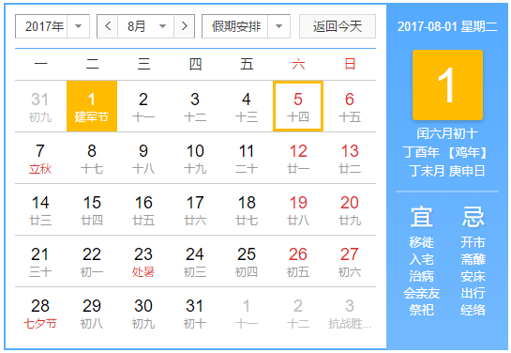

**2．目标伪类**

E:target 结合锚点进行使用，处于当前锚点的元素会被选中；

<a href="#li3">点我</a>

<li id="li3">li3</li>

li:target{

font-size: 30px;

color: blue;

}

### 伪元素（伪标签）选择器

**E::before、E::after**

是一个行内元素，需要转换成块元素

E:after、E:before 在旧版本里是伪类，在新版本里是伪元素，新版本下E:after、E:before会被自动识别为E::after、E::before，按伪元素来对待，这样做的目的是用来做兼容处理。

.clear::after{content:'';display:block;clear:both; }

注意： 伪标签 在js中不能被选中

**E::first-letter**文本的第一个字母或字；

案例：首字下沉

**E::first-line** 文本第一行； 文本第一行高亮..

**E::selection** 可改变选中文本的样式；

**":" 与 "::" 区别在于区分伪类和伪元素**

关于before和after  
 CSS2中 E:before或者E:after，是属于伪类的，并且没有伪元素的概念  
 CSS3中 提出伪元素的概念 E::before和E::after，并且归属到了伪元素当中，伪类里就不再存在E:before或者 E:after伪类;

After和before是在标签内容后面和前面添加内容，但是一般不存在通过css添加内容的情况，所以一般写成content’’，添加背景图片 做小特效。

## 颜色

一种新的颜色的表示方式

rgba(255,0,0,0.1)

新增了RGBA、HSLA模式，其中的A 表示透明度通道，即可以设置颜色值的透明度，相较opacity，它们不具有继承性，即不会影响子元素的透明度。

Red、Green、Blue、Alpha即RGBA

Hue、Saturation、Lightness、Alpha即HSLA

R、G、B 取值范围0~255

H 色调 取值范围0~360，0/360表示红色、120表示绿色、240表示蓝色

S 饱和度 取值范围0%~100%

L 亮度 取值范围0%~100%

A 透明度 取值范围0~1



关于透明度：

1、opacity只能针对整个盒子设置透明度，子盒子及内容会继承父盒子的透明度；

2 、transparent 不可调节透明度，始终完全透明

什么时候用，搞清楚

* 一般元素透明用opacity
* 遮罩层rgba背景透明
* 制作三角的时候用transparent

## 文本 (shadow阴影)

text-shadow，可分别设置偏移量、模糊度、颜色（可设透明度）。

1、水平偏移量 正值向右 负值向左；

2、垂直偏移量 正值向下 负值向上；

3、模糊度是不能为负值；

可以有多个影子，用逗号隔开

**案例1：浮雕文字.**

**bgc gray**

.tu{

text-shadow: -1px -1px 1px #fff, 1px 1px 1px #000;

}

.ao{

text-shadow: -1px -1px 1px #000, 1px 1px 1px #fff;

}

## 2.4阴影 (box-shadow)

box-shadow: *h-shadow* *v-shadow* *blur* *spread* *color* inset;

blur： 模糊半径

spread: 扩展范围

color: 颜色

案例：扔到桌子上的图片

## 盒模型

CSS3中可以通过box-sizing 来指定盒模型，即可指定为content-box、border-box，这样我们计算盒子大小的方式就发生了改变。

box-sizing 有两个值:content-box border-box

可以分成两种情况：

content-box:对象的实际宽度等于设置的width值和border、padding之和

border-box： 对象的实际宽度就等于设置的width值，即使定义有border和padding也不会改变对象的实际宽度，即 ( Element width = width )

我们把这种方式叫做css3盒模型

# 附件：

CSS3的属性为什么要带前缀

    使用过CSS3属性的同学都知道，CSS3属性都需要带各浏览器的前缀，甚至到现在，依然还有很多属性需要带前缀。这是为什么呢？我的理解是，浏览器厂商以前就一直在实施CSS3，但它还未成为真正的标准。

现在主要流行的浏览器内核主要有：

Trident内核主要代表为IE浏览器 -ms

    Gecko内核：主要代表为Firefox  -moz

    Presto内核：主要代表为Opera -o

Webkit内核：产要代表为Chrome和Safari -webkit

        而这些不同内核的浏览器，CSS3属性（部分需要添加前缀的属性）对应需要添加不同的前缀，也将其称之为浏览器的私有前缀，添加上私有前缀之后的CSS3属性可以说是对应浏览器的私有属性：

    Trident内核：前缀为-ms

    Gecko内核：前缀为-moz

    Presto内核：前缀为-o

    Webkit内核：前缀为-webkit

    -moz代表firefox浏览器私有属性

     -ms代表IE浏览器私有属性

-webkit代表chrome、safari私有属性

来看一个简单的示例，早期写一个圆角border-radius，需要这样写：

[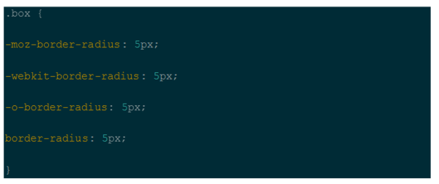](https://gss0.baidu.com/9vo3dSag_xI4khGko9WTAnF6hhy/zhidao/pic/item/f2deb48f8c5494ee918216a72af5e0fe98257eef.jpg)